パソコン小話（２５１）
2019/9/18
筆ぐるめの住所録を復元（戻す）する手順

筆ぐるめの住所録をバックアップしたデーターを復元（戻す）する方法を記述します。
住所録が消えた、パソコンを変えたといった場合に、以前バックアップした住所録をパソコンに戻す事が出来ます。以下は、筆ぐるめ25の操作ですが
他のバージョンでも似たような操作になります。
住所録を戻したいパソコンの筆ぐるめを起動する。
１．おもて（宛て名） → 住所録 → みんなの住所録 → バックアップ → バックアップした住所録を戻す
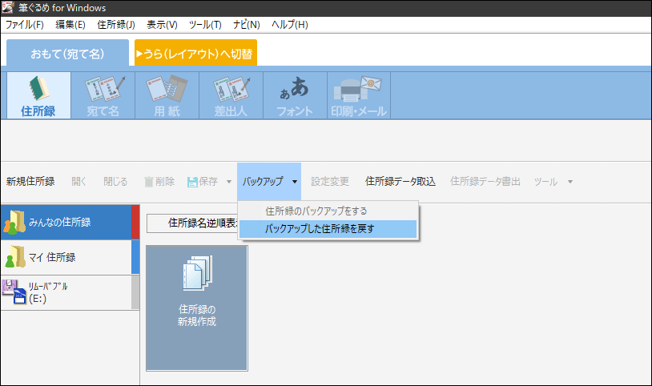
2．以前バックアップした住所録のファイルを表示する（ここでは、USBメモリにバックアップした住所録を表示させる。皆さん、それぞれバックアップした住所録の保存場所が違うと思いますので、保存場所を表示する）
PC → USBメモリ → 開く
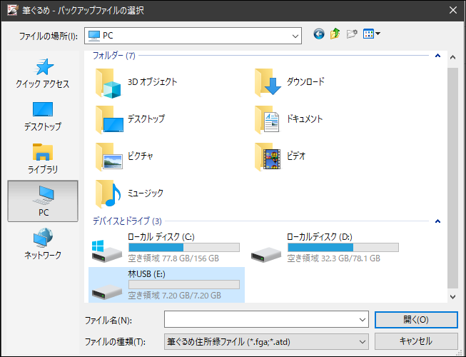
3．バックアップした住所録ファイルが表示される → 住所録ファイルを全部選択する → 開く
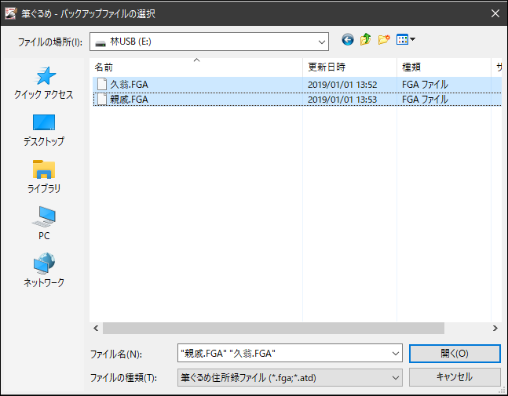
4．パスワードを設定しない
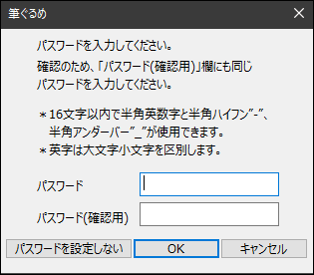
5．一つ目の住所録が復元された → 続いて、2つ目の操作で、パスワードを設定しない
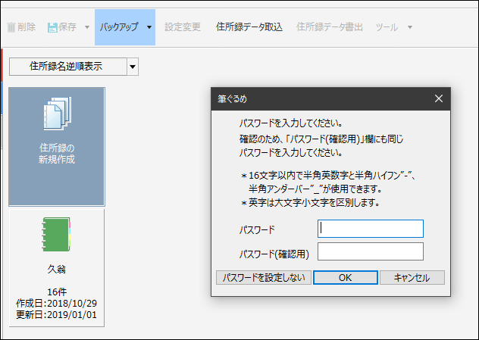
6．2つ目の住所録が復元された → 全部の住所録が復元される迄、前5項を繰り返す → 住所録が全部復元されれば、完了です。
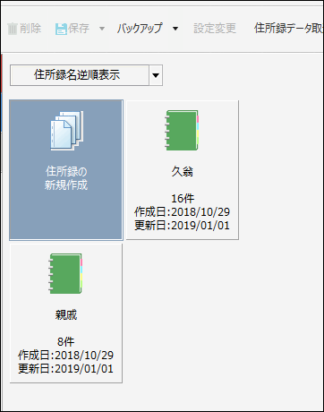
7．念のため、住所録データーが正しく復元されているか、確認する
→ 住所録を選択 → 開く・・・・ダブルクリックでも開きます。
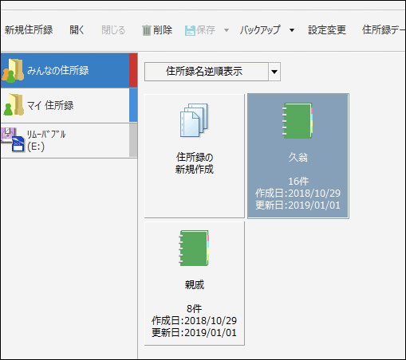
8．住所データーが正しく表示されていれば良い。
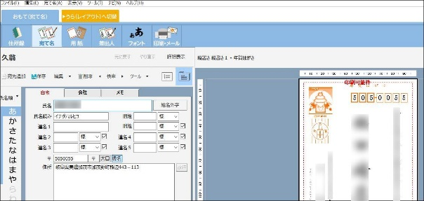 以上

